INFORME ESTRATÉGICO: DÍA 3 - INTELIGENCIA GEOESPACIAL
Proyecto: Análisis Electoral 2026
Estatus: Finalizado (Fase de Visualización)

1. Resumen Ejecutivo
Tras identificar los 156 condados "Swing" en la fase anterior, el Día 3 se centró en la geolocalización de estos puntos críticos. El hallazgo principal es una alta concentración geográfica: el 30% de la volatilidad nacional se encuentra en solo 5 estados, liderados por Minnesota y Wisconsin.

2. Análisis de Hallazgos
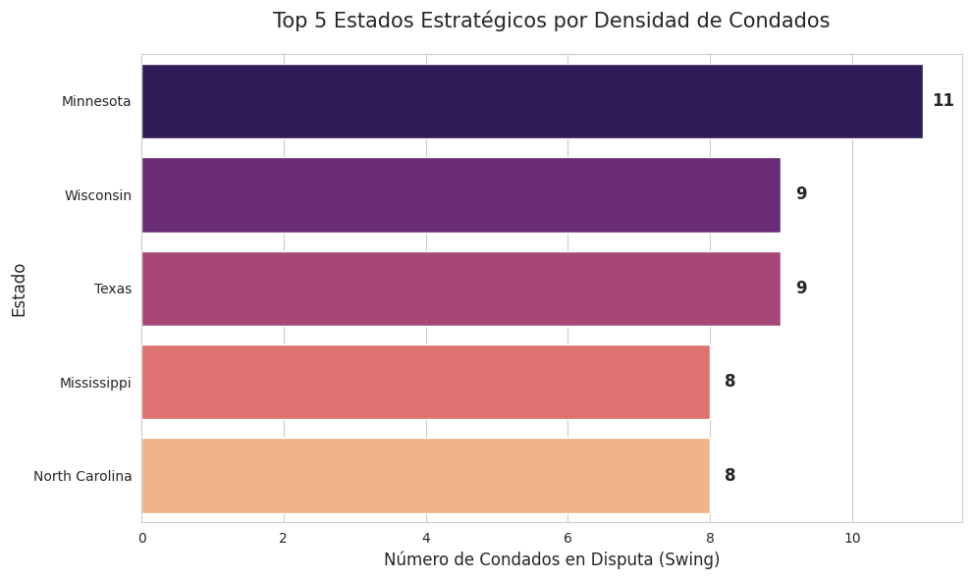
- Epicentro del Norte: Minnesota (11 condados) y Wisconsin (9 condados) representan el clúster de mayor densidad. Esto sugiere que las tendencias económicas regionales están afectando a estos estados de manera uniforme.
- El Factor Texas: La presencia de 9 condados en disputa en Texas rompe la narrativa de "estado seguro", identificando áreas de transición demográfica que requieren atención inmediata.
Estado | Condados Swing | Prioridad Estratégica
Minnesota | 11 | Crítica / Alta
Wisconsin | 9 | Crítica / Alta
Texas | 9 | Emergente
Mississippi | 8 | Focalizada
North Carolina | 8 | Consolidada

3. Conclusión Estratégica
Se recomienda abandonar la dispersión nacional y adoptar una Estrategia de Nodos. Al ganar en los clústeres de Minnesota y Wisconsin, se asegura una ventaja competitiva con una inversión logística optimizada.
